### **BS trường khai báo tại màn thêm mới quy hoạch**

#### Màn hình như figma link: https://www.figma.com/file/1iwUHHeYJwOyvpHChR4MkE/Untitled?node-id=0%3A1&t=JOb1boemiSZ50VTV-0

##### Mô tả chi tiết các thành phần – các trường thay đổi

Bảng PLANNING_DETAIL

|  |  |  |  |  |  |  |
| --- | --- | --- | --- | --- | --- | --- |
| STT | Tên trường | Tên trường dữ liệu | Kiểu dữ liệu (Độ dài dữ liệu) | Input/output | Giá trị khởi tạo | Mô tả (mapping với CSDL nếu có) |
| 1 | Nhân sự ngoài bộ | REWARD_RELATION | Number  Check box |  | Uncheck | Gồm 2 giá trị:  0: Uncheck  1: Checked  Đối với giá trị checked màn hình giữ nguyên  Đối với giá trị uncheck sẽ có thay đổi các lưu và các trường như dưới |
| 2 | Mã nhân sự | EMPLOYEE_CODE | Varchar  Textbox |  | Null | Áp dụng cho lưu REWARD_RELATION =0  Maxlength = 100 ký tự  Là trường bắt buộc  Cho phép sửa |
| 3 | Tên nhân sự | EMPLOYEE_NAME | Varchar  Textbox |  | Null | Áp dụng cho lưu REWARD_RELATION =0  Maxlength = 255 ký tự  Là trường bắt buộc  Cho phép sửa |
| 4 | Đơn vị hiện tại | ORGANIZATION_NAME | Varchar  Textbox |  | Null | Áp dụng cho lưu REWARD_RELATION =0  Maxlength = 255 ký tự  Không là trường bắt buộc  Cho phép sửa |
| 5 | Chức vụ hiện tại | POSITION_NAME | Varchar  Textbox |  | Null | Áp dụng cho lưu REWARD_RELATION =0  Maxlength = 255 ký tự  Không là trường bắt buộc  Cho phép sửa |
| 6 | Thông tin khác |  | Button |  |  | Chỉ hiển thị với REWARD_RELATION =0  Khi đã tạo thông tin khác lưu thành công--> các lần vào sau sẽ ở trạng thái sửa với các thao tác bản ghi Sửa, Thêm mới |
| 7 | Thông tin | INFORMATION | Number  Combobox |  | Null | Fix cứng gồm 11 giá trị:  1: Quê Quán  2: Ngày sinh  3: Dân tộc  4: Giới tính  5: Ngày vào Đảng  6: Học hàm, học vị  7: Trình độ đào tạo  8: Trình độ lý luận chính trị  9. Trình độ ngoại ngữ  10. Trình độ tin học  11. Trình độ quản lý nhà nước  Bắt validate trùng loại thông tin – Mỗi loại thông tin chỉ được nhập 1 lần 🡪 không thì ra thông báo: Đã tồn tại trong danh sách 🡪 Không cho lưu |
| 8 | Quê quán | LOCATION_NAME | Varchar  Combobox |  | NULL | Áp dụng cho lưu REWARD_RELATION =0  Hiển thị danh sách = LOCATION.NAME từ cấp thấp nhất lên cao nhất ví dụ:  Xã Nam Điền - Huyện Thạch Hà - Tỉnh Hà Tĩnh (Tham khảo code của phần nhập thông tin chung CC/VC)  Cho phép sửa |
| 9 | Ngày sinh | BIRTH_DATE | Date  calendar control |  | NULL | Áp dụng cho lưu REWARD_RELATION =0  Cho phép sửa |
| 10 | Dân tộc | ETHNIC_ID |  |  |  | Áp dụng cho lưu REWARD_RELATION =0  Hiển thị danh sách = SYS_CAT.NAME của bản ghi có SYS_CAT_TYPE_ID = SYS_CAT_TYPE. SYS_CAT_TYPE_ID của bản ghi có CODE = DT  Cho phép sửa |
| 11 | Giới tính | GENDER | Number  Radio button |  | Nam | Gồm 3 giá trị:  0: Chưa có thông tin  1: Nam  2: Nữ  Cho phép sửa |
| 12 | Ngày vào Đảng | PARTY_DATE | Date  calendar control |  | NULL | Áp dụng cho lưu REWARD_RELATION =0  Bắt validate Ngày vào Đảng > Ngày sinh 🡪 ra thông báo ngày vào Đảng phải lớn hơn ngày sinh 🡪 không cho lưu  Cho phép sửa |
| 13 | Học hàm, học vị | ACADEMIC_RANK_ID | Number  Combobox |  | --Chọn-- | Áp dụng cho lưu REWARD_RELATION =0  Hiển thị danh sách = SYS_CAT.NAME của bản ghi có SYS_CAT_TYPE_ID = SYS_CAT_TYPE. SYS_CAT_TYPE_ID của bản ghi có CODE = DMCDKH  Cho phép sửa |
| 14 | Trình độ đào tạo | EMP_EDUCATION_ID | Number  Combobox |  | --Chọn-- | Áp dụng cho lưu REWARD_RELATION =0  Hiển thị danh sách = SYS_CAT.NAME của bản ghi có SYS_CAT_TYPE_ID = SYS_CAT_TYPE. SYS_CAT_TYPE_ID của bản ghi có CODE = DMTDDT  Cho phép sửa |
| 15 | Trình độ lý luận chính trị | EMP_POLITICAL_DEGREE_ID | Number  Combobox |  | --Chọn-- | Áp dụng cho lưu REWARD_RELATION =0  Hiển thị danh sách = SYS_CAT.NAME của bản ghi có SYS_CAT_TYPE_ID = SYS_CAT_TYPE. SYS_CAT_TYPE_ID của bản ghi có CODE = DMTD  Cho phép sửa |
| 16 | Trình độ ngoại ngữ | EMP_LANGUAGE_DEGREE_ID | Number  Combobox |  | --Chọn-- | Áp dụng cho lưu REWARD_RELATION =0  Hiển thị danh sách = SYS_CAT.NAME của bản ghi có SYS_CAT_TYPE_ID = SYS_CAT_TYPE. SYS_CAT_TYPE_ID của bản ghi có CODE = TDNN  Cho phép sửa |
| 17 | Trình độ tin học | EMP_COMPUTER_SCIENCE_DEGREE_ID | Number  Combobox |  | --Chọn-- | Áp dụng cho lưu REWARD_RELATION =0  Hiển thị danh sách = SYS_CAT.NAME của bản ghi có SYS_CAT_TYPE_ID = SYS_CAT_TYPE. SYS_CAT_TYPE_ID của bản ghi có CODE = DMTDTH  Cho phép sửa |
| 18 | Trình độ quản lý nhà nước | EMP_STATE_MANAGEMENT_ID | Number  Combobox |  | --Chọn-- | Áp dụng cho lưu REWARD_RELATION =0  Hiển thị danh sách = SYS_CAT.NAME của bản ghi có SYS_CAT_TYPE_ID = SYS_CAT_TYPE. SYS_CAT_TYPE_ID của bản ghi có CODE = TDQLNN  Cho phép sửa |
| 19 | Lưu lại |  | Button |  |  | Mở ra popup xác nhận    Click Có: đóng màn hình 🡪màn thêm mới nhưng chưa lưu vào DB khi lưu tại màn thêm mới 🡪 lưu vào DB Click Không: Quay lại màn hình thêm mới 🡪 Không lưu dữ liệu |
| 20 | Hủy |  | Button |  |  | Quay lại màn hình thêm mới 🡪 Không lưu dữ liệu |

### **Sửa lại file xuất báo cáo tại màn chi tiết**

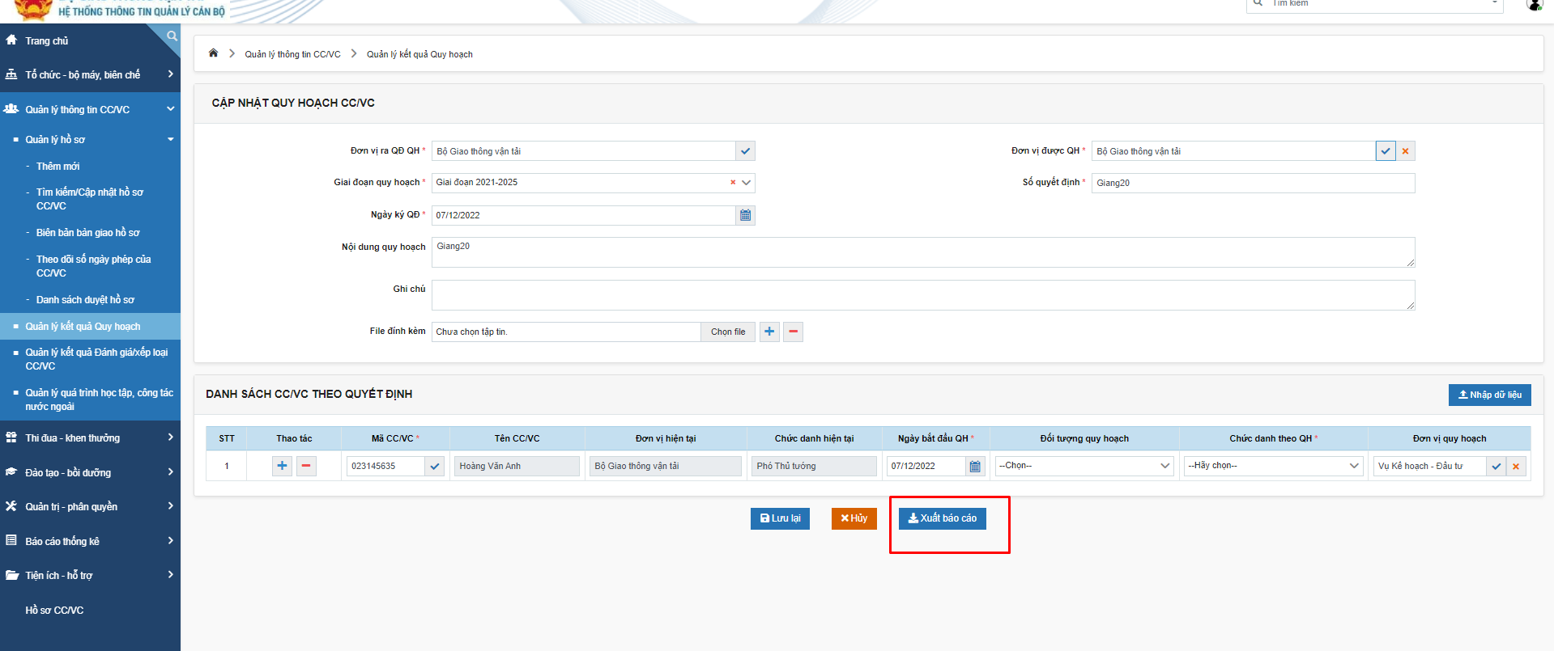

Template: 

Cách lấy dữ liệu thay đổi:

* Thêm điều kiện: Cấp trưởng, Cấp phó cụ thể:
* Cấp trưởng: PLANNING_DEATAIL. = POSITION.POSITION_ID của bản ghi có ID =ID của bản ghi đang xét AND POSITION_TYPE= CVQL AND CAREER_LEVEL_ID =1 (Cấp trưởng )
* Cấp phó: PLANNING_DEATAIL. = POSITION.POSITION_ID của bản ghi có ID =ID của bản ghi đang xét AND POSITION_TYPE= CVQL AND CAREER_LEVEL_ID =1 (Cấp trưởng )
* Trình độ: Chuyên môn, lý luận chính trị, Ngoại ngữ, Tin học, Quản lý nhà nước chuyển điều kiện với nhân sự trong bộ sang Trình độ lấy trình độ cao nhất (nếu có) không thì lấy trình độ có SYS_CAT.SORT_ODER Min của nhân viên đang xét

### Thêm các trường tại thông tin tìm kiếm

Bảng PLANNING_DETAIL

|  |  |  |  |  |  |  |
| --- | --- | --- | --- | --- | --- | --- |
| STT | Tên trường | Tên trường dữ liệu | Kiểu dữ liệu (Độ dài dữ liệu) | Input/output | Giá trị khởi tạo | Mô tả (mapping với CSDL nếu có) |
| **TAB ĐIỀU KIỆN TÌM KIẾM** | | | | | | |
| 1 | Họ và tên |  | Textbox |  | NULL | Maxlength = 255 ký tự  Không phải là trường bắt buộc  Cho phép sửa |
| 2 | Mã nhân sự |  | Textbox |  | NULL | maxlength : 100 ký tự  Không là trường bắt buộc  Cho phép sửa |
| 3 | Giới tính |  | Combobox |  | --Chọn-- | Gồm các giá trị:  Chưa xác định  Nam  Nữ |
| 4 | Khoảng tuối (Từ) |  | Number |  | NULL | Chỉ cho nhập số nguyên dương |
| 5 | Khoảng tuối (Đến) |  | Number |  | NULL | Chỉ cho nhập số nguyên dương  Băt Validate Khoảng tuổi (Đến) phải >= Khoảng tuổi (Từ)   * Ra thông báo: Khoảng tuổi (Đến) phải lớn hơn hoặc bằng Khoảng tuổi (Từ) |
| 6 | Chức danh quy hoạch |  | Combobox |  | --Chọn-- | Hiển thị danh sách = POSTION.NAME của bản ghi có:  POSITION_TYPE = CVQL  AND  CURDATE () BETWEEN EFFECTIVE_DATE  AND COALESCE (EXPIRED_DATE, CURDATE ()) |
| 7 | Là nhân sự ngoài bộ |  | Radio button |  | Tất cả | Gồm 3 giá trị:  Có  Không  Tất cả |
|  | Button Thêm mới |  |  |  |  | Đổi vị trí như figma |
|  | Button Xuất danh sách |  |  |  |  | Thêm mới button này |
| TAB DANH SÁCH QUY HOẠCH CC/VC | | | | | | |
| 6 | STT |  | Number |  |  | Tự động tăng dần từ 1 |
| 7 | Thao tác |  | Combobox |  |  |  |
| 9 | Nhân sự ngoài bộ |  | DataGridView |  | = Nhân sự ngoài bộ của bản ghi thỏa mãn điều kiện lọc |  |
| 10 | Mã nhân sự |  | DataGridView |  | = Mã nhân sự của bản ghi thỏa mãn điều kiện lọc |  |
| 11 | Họ và tên |  | DataGridView |  | = Mã nhân sự của bản ghi thỏa mãn điều kiện lọc |  |
| 12 | Ngày sinh |  | DataGridView |  | = Ngày sinh của bản ghi thỏa mãn điều kiện lọc |  |
| 13 | Giới tính |  | DataGridView |  | = Giới tính của bản ghi thỏa mãn điều kiện lọc |  |
| 14 | Dân tộc |  | DataGridView |  | = Dân tộc của bản ghi t thỏa mãn điều kiện lọc |  |
| 15 | Chức vụ hiện tại |  | DataGridView |  | = Chức vụ hiện tại của bản ghi thỏa mãn điều kiện lọc |  |
| 16 | Đơn vị công tác |  | DataGridView |  | = Đơn vị công tác của bản ghi thỏa mãn điều kiện lọc |  |
| 17 | Đơn vị quy hoạch |  | DataGridView |  | = Đơn vị quy hoạch của bản ghi thỏa mãn điều kiện lọc |  |
| 18 | Chức danh quy hoạch |  | DataGridView |  | = Chức danh quy hoạch của bản ghi thỏa mãn điều kiện lọc |  |
| 19 | Đối tượng quy hoạch |  | DataGridView |  | = Đối tượng quy hoạch của bản ghi thỏa mãn điều kiện lọc |  |
| 20 | Đơn vị ra QĐ quy hoạch |  | DataGridView |  | = Đơn vị ra QĐ quy hoạch của bản ghi thỏa mãn điều kiện lọc |  |
| 21 | Giai đoạn quy hoạch |  | DataGridView |  | = Giai đoạn quy hoạch của bản ghi thỏa mãn điều kiện lọc |  |
| 22 | Số quyết định |  | DataGridView |  | = Số quyết định của bản ghi thỏa mãn điều kiện lọc |  |
| 23 | Ngày ký quyết định |  | DataGridView |  | = Ngày ký quyết định hiện tại của bản ghi thỏa mãn điều kiện lọc |  |
| 24 | Tìm kiếm |  | Button |  |  | Click vào button tìm kiếm 🡪  hiển thị danh sách thỏa mãn điều kiện lọc.  Không nhập các điều kiện: Tìm kiếm all  Nhập ít nhất 1 điều kiện trở lên: Tìm kiếm theo điều kiện  Họ tên, Mã nhân sự tìm kiếm tương đối.  Khoảng tuổi từ, Khoảng tuổi đến tìm kiếm tương đối  Ví dụ :  Tìm kiếm Khoảng tuổi từ 10 thì lọc bản ghi có tuổi >=10  Tìm kiếm Khoảng tuổi từ 10 đến 15 thì lọc bản ghi có tuổi between (10,15)  Tìm kiếm Khoảng tuổi đến 15 thì lọc bản ghi có tuổi<= 15 |
| 18 | Phân trang |  |  |  |  | Phân trang 10 bản ghi /1 trang |
| 19 | Xuất file |  | Button |  |  | Click vào button Xuất file🡪 Xuất file danh sách như template sau  Trình độ lấy trình độ cao nhất (nếu có) không thì lấy trình độ có SYS_CAT.SORT_ODER Min |

### IMPORT (Thay template)

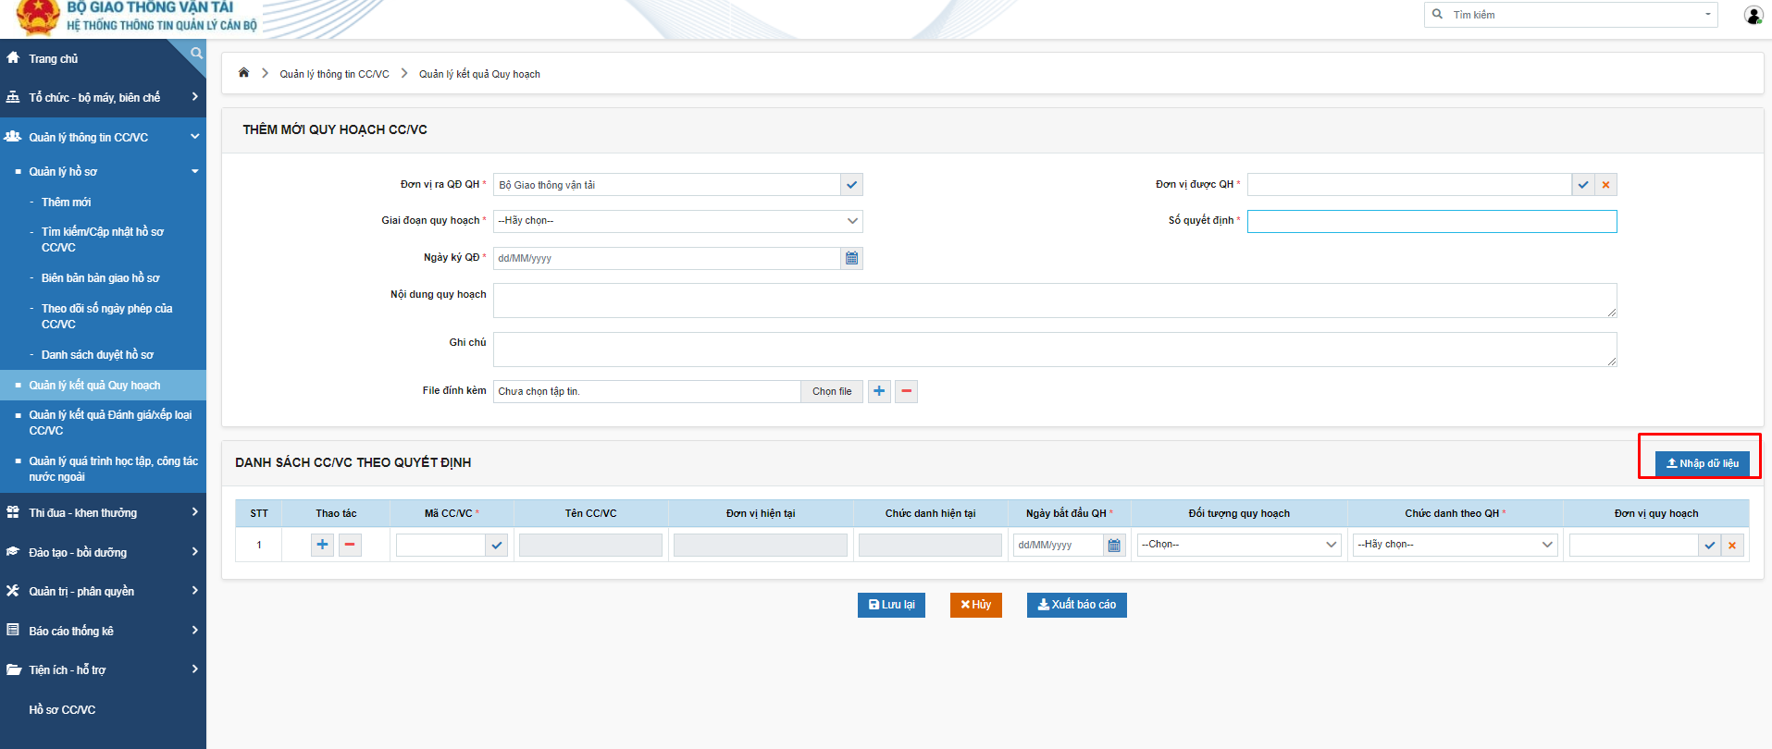

Template import 

Cách lấy trường dữ liệu:

Tab đơn vị, chức danh quy hoạch lấy thông tin từ Db như phần thêm mới

Đơn vị = ORGANIZATION.NAME của bản ghi thỏa mãn điều kiện:

Ngày kết thúc hiệu lực của Đơn vị > ngày hiện tại hoặc ngày kết thúc hiệu lực = null

CURDATE () BETWEEN EFFECTIVE_DATE

AND COALESCE (EXPIRED_DATE, CURDATE ())

AND

Đơn vị thuộc phạm vi user đang thực hiện hoặc đơn vị con của đơn vị thuộc phạm vi user đang thực hiện

PATH LIKE %( SYS_USER_ROLE_DATA.DOMAIN_DATA_ID Của bản ghi có SYS_USER_ROLE_ID = SYS_USER_ROLE .SYS_USER_ROLE_ID của bản ghi có EMPLOYEE_CODE= SYS_USER. EMPLOYEE_CODE của user đang thực hiện)%

Chức danh quy hoạch = POSTION.NAME của bản ghi có:

POSITION_TYPE = CVQL

AND

CURDATE () BETWEEN EFFECTIVE_DATE

AND COALESCE (EXPIRED_DATE, CURDATE ())

* Các lỗi cần bắt:

Trong trường hợp Mã nhân viên không tồn tại trogn trường hợp nhân sự trong bộ 🡪 Mã nhân viên không tồn tạ.

Trong trường hợp Mã nhân viên không đang hoạt động tại đơn vị 🡪 Mã nhân viên không nằm trong đơn vị quy hoạch.

Trong trường hợp chưa đủ trường bắt buộc🡪 thông báo chưa nhập trường bắt buộc